

实验报告

实 验（一）

题 目 Linux下C工具应用

专 业 计算机
学 号 1190200717
班 级 1903008
学 生 梁浩
指 导 教 师 吴锐
实 验 地 点 G709
实 验 日 期 2021/3/16

计算机科学与技术学院

目 录

第1章 实验基本信息 - 4 -
1.1 实验目的 - 4 -
1.2 实验环境与工具 - 4 -
1.2.1 硬件环境 - 4 -
1.2.2 软件环境 - 4 -
1.2.3 开发工具 - 4 -
1.3 实验预习 - 4 -
第2章 实验环境建立 - 5 -
2.1 VirtualBOX下中文Ubuntu安装（5分） - 5 -
2.2 Ubuntu与Windows目录共享（5分） - 6 -
第3章 Windows 软硬件系统观察分析 - 7 -
3.1 查看计算机基本信息（2分） - 7 -
3.2 设备管理器查看（2分） - 10-
3.3 隐藏分区与虚拟内存之分页文件查看（2分） - 12 -
3.4 任务管理与资源监视（2分） - 14 -
3.5 计算机硬件详细信息（2分） - 15 -
第4章 Linux软硬件系统观察分析 - 16 -
4.1 计算机硬件详细信息（3分） - 16 -
4.2 任务管理与资源监视（2分） - 17 -
4.3 共享目录的文件系统信息（3分） - 17 -
4.4 Linux下网络系统信息（2分） - 18 -
第5章 以16进制形式查看程序Hello.c - 19 -
5.1 请查看HelloWin.c与HelloLinux.c的编码（3分） - 19 -
5.2 请查看HelloWin.c与HelloLinux.c的回车（3分） - 19 -
第6章 程序的生成 Cpp、Gcc、As、ld - 20 -
6.1 请提交每步生成的文件（4分） - 20 -
第7章 计算机系统的基本信息获取编程 -21 -
7.1 请提交源程序文件（10分） - 21 -
第8章 计算机数据类型的本质 - 22 -
8.1 请提交源程序文件Datatype.c（10分） - 22-
第9章 程序运行分析 - 24-
9.1 sum的分析（20分） - 24 -
9.2 float的分析（20分） - 24 -
第10章 总结 - 26 -
10.1 请总结本次实验的收获 26-
10.2 请给出对本次实验内容的建议 - 26 -
参考文献 - 27 -

第1章 实验基本信息

1.1 实验目的
1、运用现代工具进行计算机软硬件系统的观察与分析
2、运用现代工具进行 Linux 下 C 语言的编程调试
3、初步掌握计算机系统的基本知识与各种类型的数据表示

1.2 实验环境与工具

1.2.1 硬件环境
处理器：Intel(R) Core(TM) i5-9300H CPU @ 2.40GHz 2.40GHz
已安装的内存(RAM)：8.00GB(7.81GB可用)
系统类型：64位操作系统，基于x64的处理器

1.2.2 软件环境
Windows 10家庭中文版; VirtualBox 6.1; Ubuntu 20.04

1.2.3 开发工具
Visual Studio 2019; vim+gcc

1.3 实验预习
1、上实验课前，必须认真预习实验指导书
2、了解实验的目的、实验环境与软硬件工具、实验操作步骤，复习与实验有关的理论知识。
3、在Windows下编写 hellowin.c，显示“Hello 1160300199学霸”（可用记事本、VS等，换成学生自己信息）
4、在Linux下编写 hellolinux.c，显示“Hello 1160300199学霸”（可用VI、VIM、EMACS、GEDIT等，换成学生自己信息）
5、编写 showbyte.c 以16进制显示文件hello.c等的内容：每行16个字符，上一行为字符，下一行为其对应的16进制形式。
6、编写 datatype.c，定义C所有类型的全局变量，并赋初值。如整数可以是学号(数字部分)，字符串可以是你的姓名，浮点数可以是身份证号的数字部分。主程序打印每个变量的变量名、变量值、变量地址、变量对应16进制的内存各字节。

第2章 实验环境建立

2.1 VirtualBox下中文Ubuntu安装（5分）
安装Ubuntu，安装中文输入法（搜狗输入法），用户名为学号！
打开终端term，输入 Hello 1160300199学霸（用真实学号姓名代替）。
截图：要求有Windows状态行，VirtualBox窗口，Ubuntu窗口，终端term窗口，输入的“Hello 1160300199学霸”信息
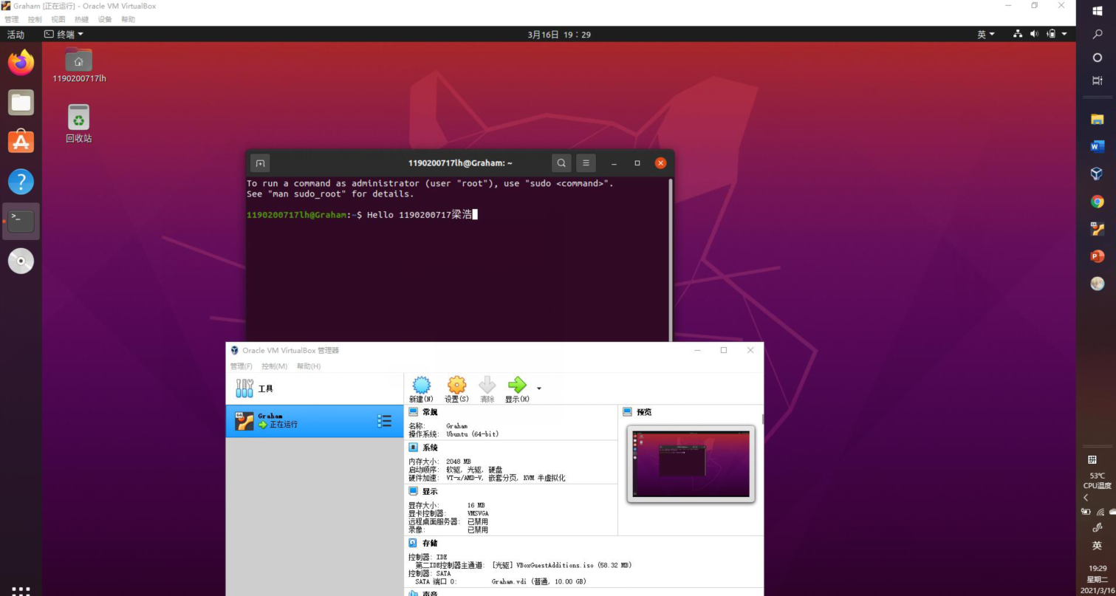

图2-1 VirtualBox下中文Ubuntu安装效果截图

2.2 Ubuntu与Windows目录共享（5分）
在Windows下建立一目录，将hellowin.c拷贝到此目录。在vmware下设置Ubuntu共享hitics。
在Ubuntu下Home建立快捷链接hitics指向此共享目录,并在此目录建立hellolinux.c。
打开终端term，进入此目录，输入 “ls –la” 指令。
截图：要求有Ubuntu的“文件”应用打开“Home”，能看到hitics。term窗口。

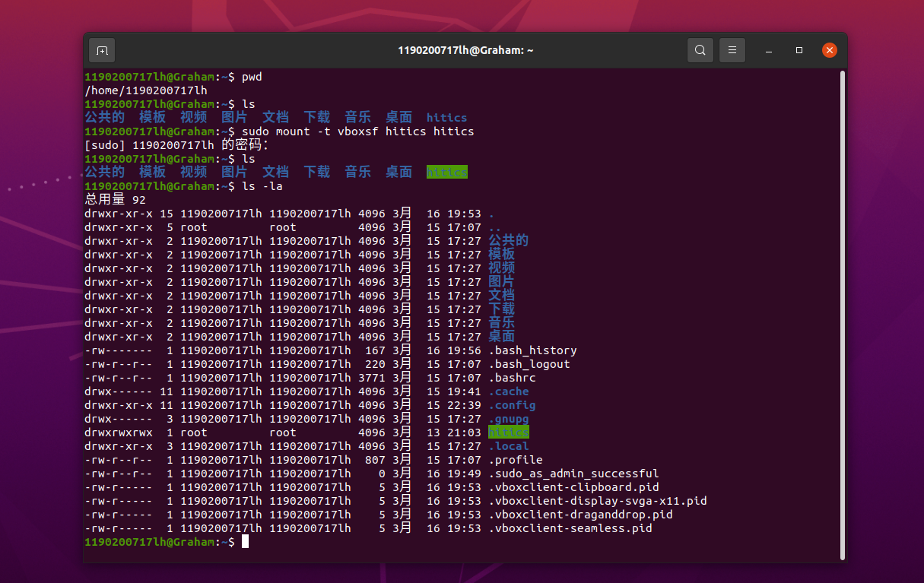
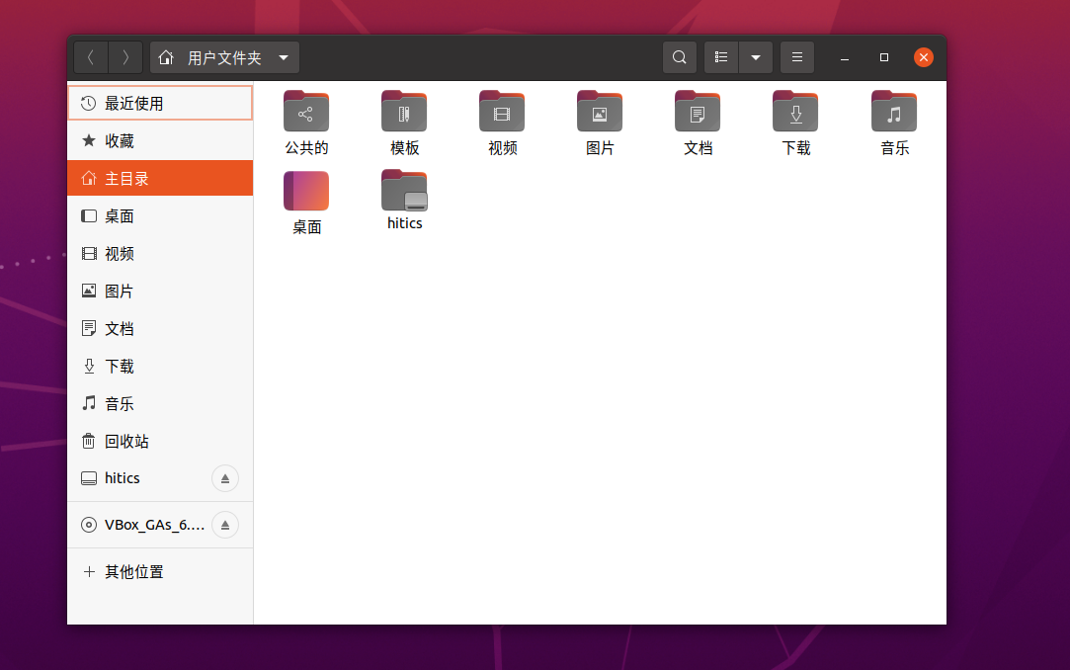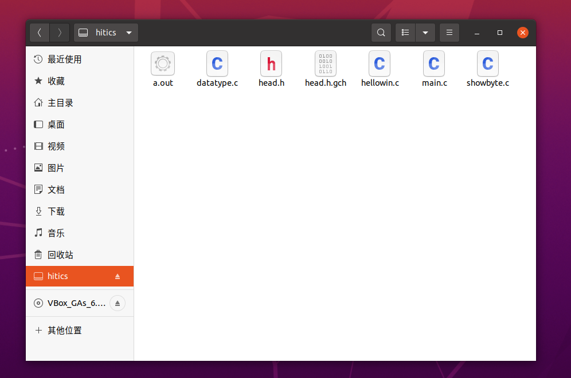
S图2-2 Ubuntu与Windows共享目录截图

第3章 Windows 软硬件系统观察分析

3.1 查看计算机基本信息（2分）
截图： 控制面板->系统
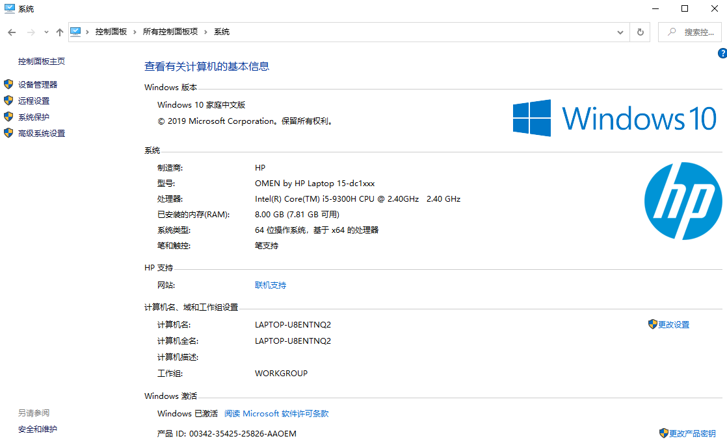(a)

命令行systeminfo执行结果(至少包含启动设备行)
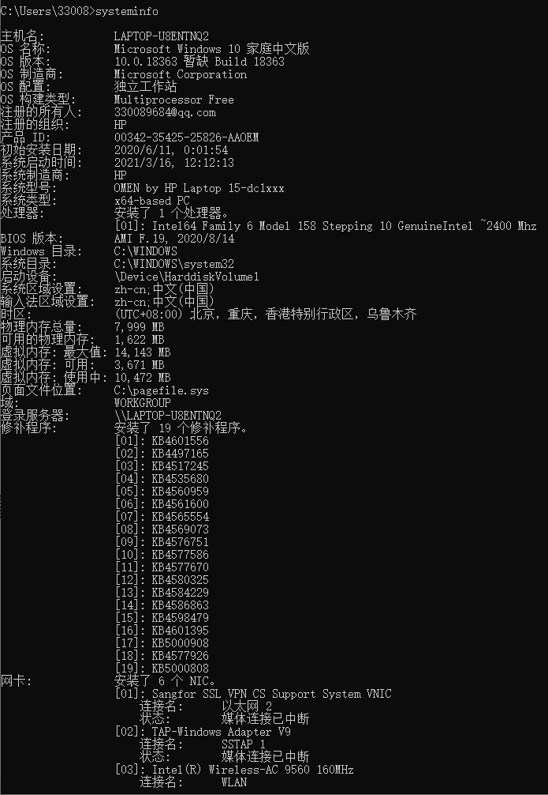
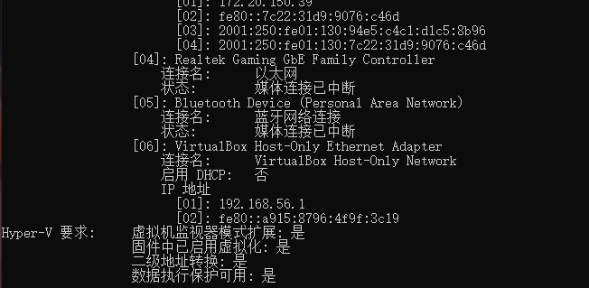
(b)
图3-1 Windows下计算机基本信息

3.2 设备管理器查看（2分）
按链接列出设备，找出所有的键盘鼠标设备。写出每一个设备的从根到叶节点的路径。
键盘：
HID\VID_18F8&PID_1286&MI_01&COL01\7&9E30ADB&0&0000
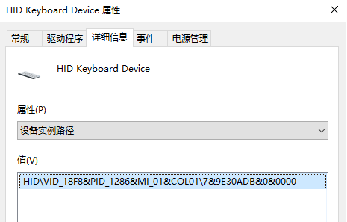

ACPI\HPQ8001\4&35661F7E&0
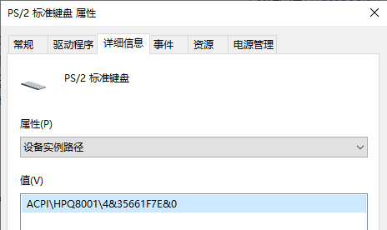
鼠标1：HID\VID_18F8&PID_1286&MI_00\7&2DBA489D&0&0000
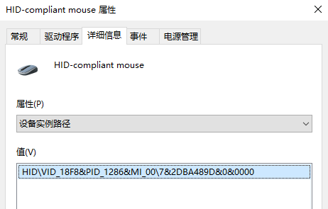
鼠标2：ACPI\SYN327C\4&35661F7E&0
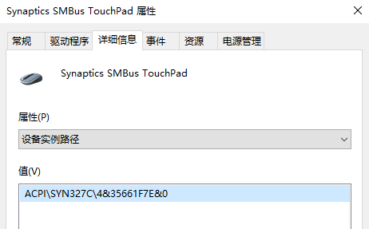

3 隐藏分区与虚拟内存之分页文件查看（2分）
写出计算机主硬盘的各隐藏分区的大小（MB）：
C盘：
1、ProgramData 6.53 GB (7,017,755,269 字节)
2、SYSTEM.SAV 180 MB (188,897,421 字节)
3、OneDriveTemp 0 字节
4、hp 55.0 MB (57,674,772 字节)
5、$Recycle.Bin 444 字节 (444 字节)
6、IntelOptaneData 0 字节
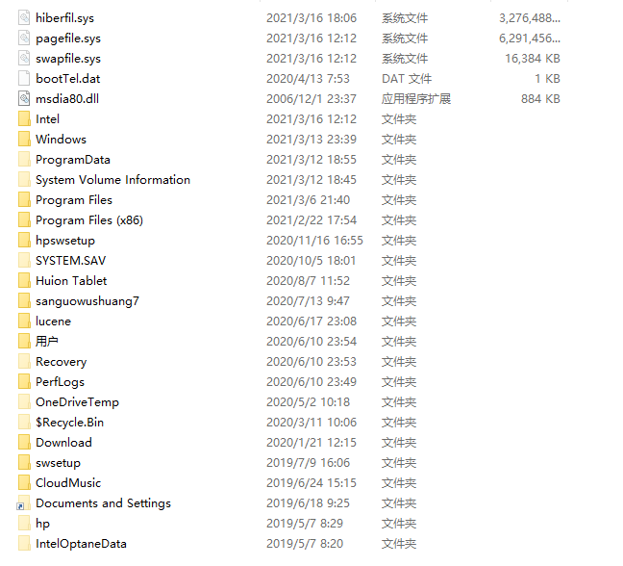
D盘：
1、.temp 2.30 MB (2,421,000 字节)
2、11d45a8e074f7974f2e9bc2292071201 358 字节 (358 字节)
3、KingsoftData 0 字节
4、$RECYCLE.BIN 34.3 KB (35,225 字节)
5、Config.Msi 0字节
6、System Volume Information 0字节
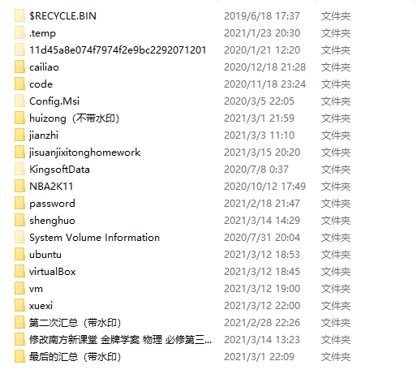
写出pagefile.sys的文件大小（Byte）：6.00 GB (6,442,450,944 字节)

C盘根目录下其他隐藏的系统文件名字为：hiberfil.sys swapfile.sys bootTel.dat
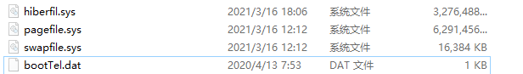

3.4 Linux下网络系统信息（2分）
写出你的计算机的PID最小的两个任务的名称、描述。
1.System Idle Process 系统空闲进程
2.System
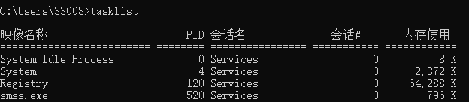

3.5 计算机硬件详细信息（2分）
CPU个数： 1 物理核数： 4 逻辑处理器个数： 8
L1 Cache大小： 256KB L2 Cache大小： 1.0MB L3 Cache大小： 8.0MB
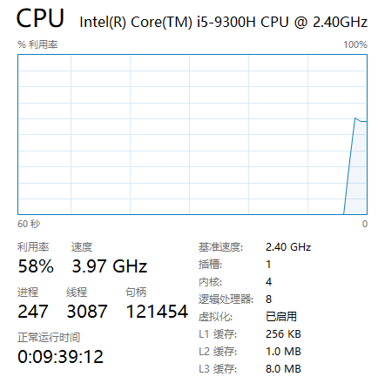

图3-2 Windows下计算机硬件详细信息

第4章 Linux软硬件系统观察分析

4.1 计算机硬件详细信息（3分）
CPU个数： 1 物理核数： 1 逻辑处理器个数： 1
MEM Total： 1.9Gi Used： 673Mi Swap： 448Mi
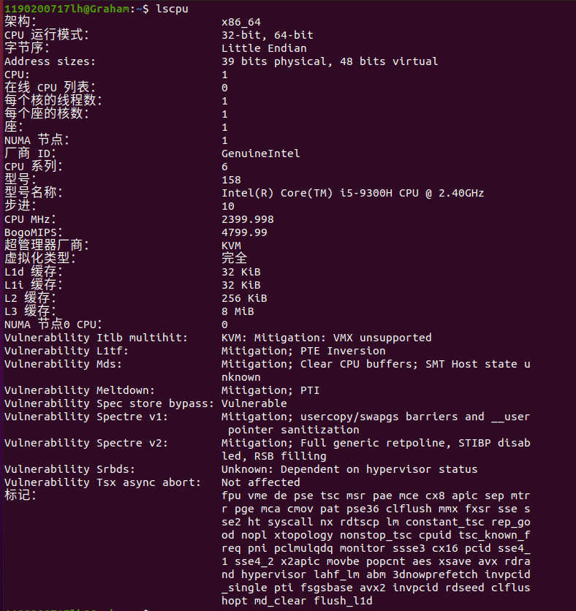
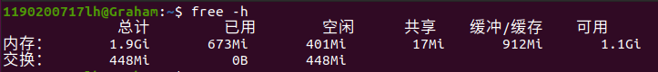

图4-1 Linux下计算机硬件详细信息

4.2 任务管理与资源监视（2分）
写出Linux下的PID最小的两个任务的PID、名称（Command）。
1. 1 systemd
2. 2 kthreadd
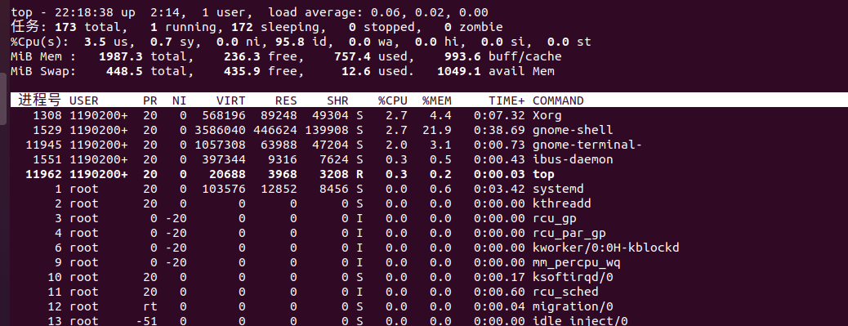

4.3 共享目录的文件系统信息（3分）
写出Linux下的hitics共享目录对应的文件系统的基本信息：
名称：___hitics______ 容量：_249G________挂载点：/home/1190200717lh/hitics_________
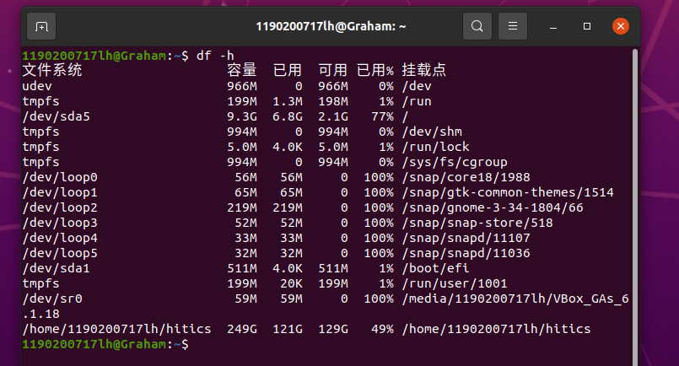

4.4 Linux下网络系统信息（2分）
写出本虚拟机的IPv4地址：_10.0.2.15_______________
mac地址：___08:00:27:94:b5:aa____________________________
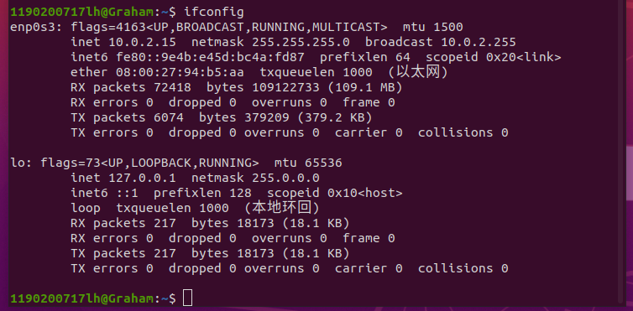

图4-1 Linux下网络系统信息

第5章 以16进制形式查看程序Hello.c

5.1 请查看HelloWin.c与HelloLinux.c的编码（3分）
HelloWin.c采用__ ANSI__ ___编码，HelloLinux.c 采用__utf-8_____编码，你的姓名____ _____梁浩_____分别编码为：_ C1BABAC6 _______与__ e6a281e6b5a9 _________________________。
HelloWin.c在Linux下用gcc缺省模式编译后运行结果为：
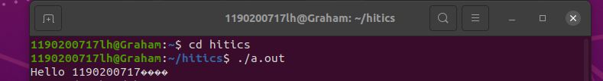

5.2 请查看HelloWin.c与HelloLinux.c的回车（3分）
Windows下的回车编码为：_0D0A_______，Linux下的回车编码为：__0a_____。
交叉打开文件的效果是_____windows下打开hellolinux没有换行，linux下打开hellowin姓名出现乱码_________。

第6章 程序的生成 Cpp、Gcc、As、ld

6.1 请提交每步生成的文件（4分）
hello.i hello.s hello.o hello.out
这边命名为了hellolinux，见附件
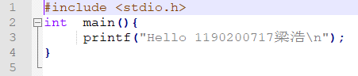
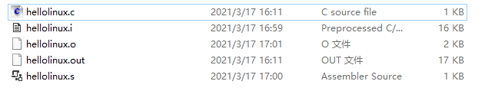

第7章 计算机系统的基本信息获取编程

7.1 请提交源程序文件（10分）
isLittleEndian.c
cpuWordSize.c
见附件，这里附上截图
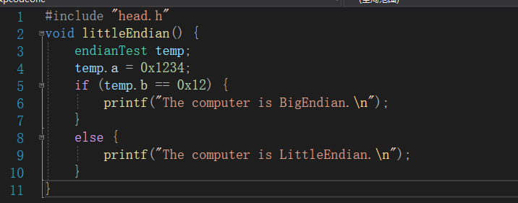
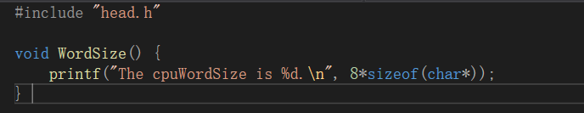
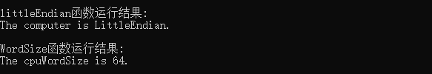

第8章 计算机数据类型的本质

8.1 请提交源程序文件Datatype.c（10分）
要求有main函数进行测试。

见附件，里面有cpuWordSize.c，datatype.c，head.h，hellowin.c，isLittleEndian.c，main.c，showbyte.c文件，main函数在main.c文件中，所有函数的执行都在main.c文件中
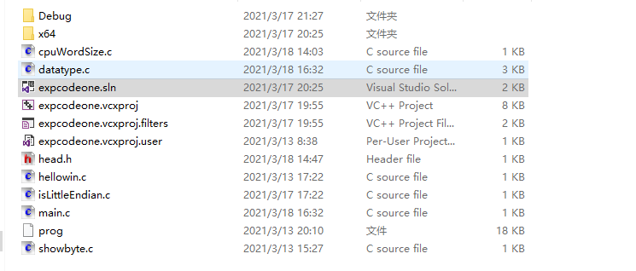
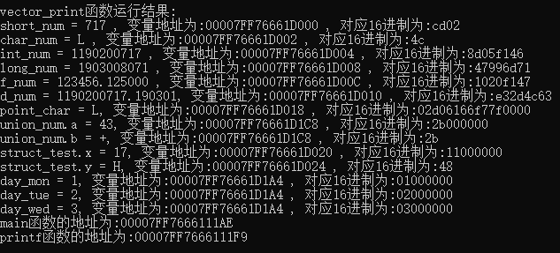
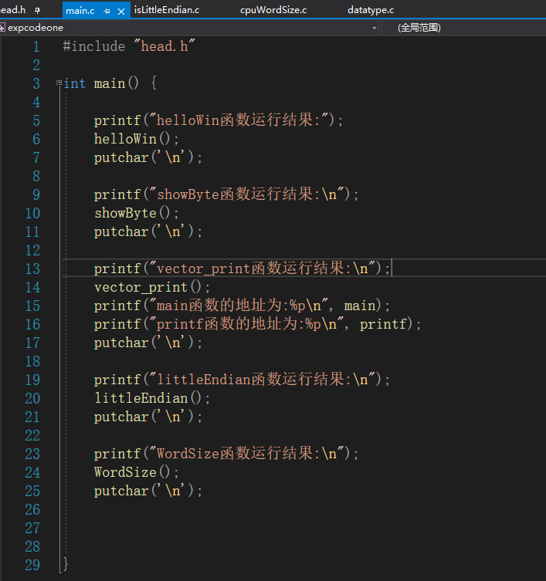

第9章 程序运行分析

9.1 sum的分析（20分）
运行结果：
用len = 0调用sum时，程序会进入死循环

原因分析：
len是无符号数，当用len = 0调用sum时，len-1会出现溢出，与i比较时变成U_{max}，所以循环条件会一直满足，程序会进入死循环。

改进：
法一：将len的类型改为int类型
法二：提前加个判断
if(len ==0)
break;
else
{
for(i=0;i<=len-1;i++)
{
sum+=a[i];
}
}

9.2 float的分析（20分）
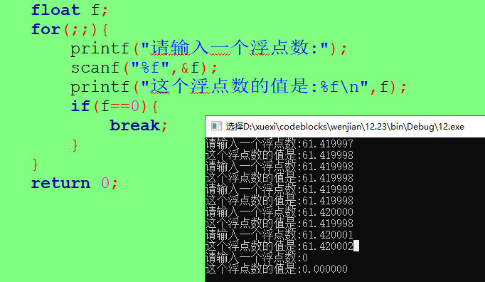
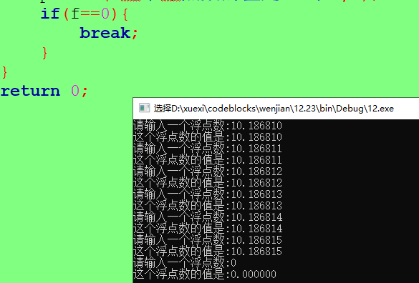

第一组数据的输入和输出不一致，主要是由于输入的值超出了单精度浮点数的表示范围，通过向偶数舍入，最后输出为近似值，与输入不同。
第二组数据的输入和输出一致，主要是由于舍入后的结果等于本身，所以最后输入和输出一致。

改进：要想表示更高精度的数，我们可以将float型变量改为double型变量。

第10章 总结

10.1 请总结本次实验的收获
1、了解了更多计算机硬件细节和系统内部的信息，并且学会了在windows下用命令行获取电脑相关信息，对自己电脑的各方面配置更加熟悉
2、学会了 Linux 系统的基本操作，包括创建文件夹，查看当前路径下的文件，使用gcc编译运行.c文件等等
3、对于在 Linux 和 Windows 系统不同环境的编译结果有所了解
4、成功在windows电脑上通过虚拟机体验linux系统
5、对于无符号数和浮点数有了更深的理解

10.2 请给出对本次实验内容的建议
对于实验的内容老师在实验课上已经有所介绍，希望以后能像现在一样提前将实验内容发布，这样我们可以有充分的时间来做准备。

注：本章为酌情加分项。

参考文献
[1] 深入理解计算机系统

